RES无线急停失效保护补充说明
针对 ASF 3.1.2-5“失效设计”反馈的合并说明
尊敬的赛事技术审查组：
感谢审查组对本队RES无线急停失效保护设计提出意见。我们理解该意见关注的是：如果按下急停后仍发送与急停状态无关的READY心跳，某一帧STOP因干扰丢失后，后续READY心跳可能继续刷新赛车端的通信计时器。
我们重新核对了已提交ASF。上述风险在设计中已经考虑，但相关内容分别写在3.1.2“赛车模块”和3.1.3“遥控端”，没有放在同一处说明，确实容易引起误解。这里需要说明的重点不是“是否仍有周期报文”，而是“急停后周期报文携带什么状态，以及什么样的报文能够刷新有效通信计时器”。
说明要点
ASF中的“心跳”是携带STOP、READY或GO当前状态的认证状态报文，不是固定表示READY的独立保活报文。进入急停后，当前状态为STOP，不再产生READY状态。有效STOP到达时赛车端立即释放安全继电器；如果急停后的有效状态报文全部丢失，计时器不会继续刷新，并在500 ms有效通信超时后释放安全继电器。

一、对审查意见的理解
审查意见建议在发送STOP的同时停止发送心跳报文。对于“STOP报文与心跳报文相互独立，并且急停后心跳仍表示READY”的系统，这一担心是成立的。但本队ASF中所写的心跳是状态报文，报文内直接包含当前的STOP、READY或GO状态。
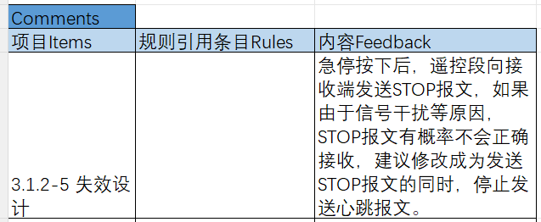
图1 ASF审查反馈原文
判断本队系统是否存在这一失效模式，需要把ASF 3.1.2中的有效通信超时机制，与3.1.3中的状态心跳和报文内容定义放在一起看。

二、ASF中已有的相关说明

1. 赛车端如何判断通信有效
ASF第3.1.2节已经覆盖STOP接收、遥控端断电、无线链路中断、无线干扰、错误或伪造报文等失效场景，并明确赛车端采用失电释放原则。与本次反馈直接相关的条件包括：
- 赛车端收到有效STOP报文后，无条件释放安全继电器。
- 赛车端以500 ms为阈值监测“有效通信”；若未收到通过CRC、鉴权、会话号和序号检查的有效报文，则释放两个安全继电器。
- CRC错误、鉴权失败、会话号错误、重复报文及超出防重放窗口的报文，均不能刷新有效通信计时器。
- 系统采用多信道自动跳频；无法恢复有效通信时，按通信中断处理并断开SDC。
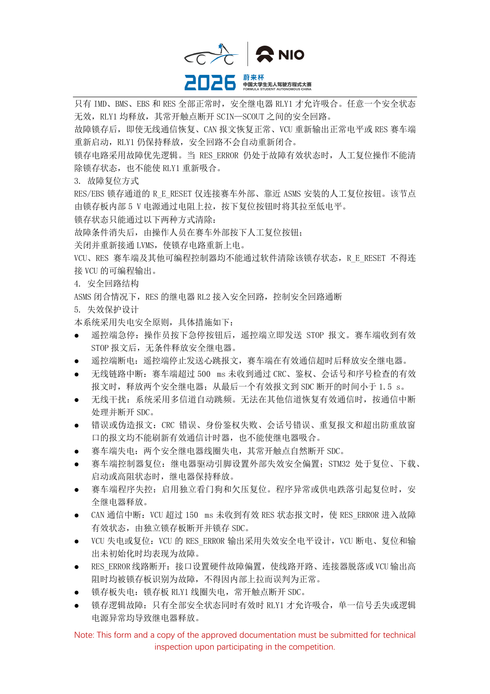
图2 已提交ASF第3.1.2节中的赛车端失效保护原文

2. 遥控端发送的心跳是什么
ASF第3.1.3节写明：无线数据帧包含STOP、READY或GO命令，正常工作时发送状态心跳；按下急停后，遥控端立即并重复发送STOP。结合这两处表述，ASF中的心跳是“携带当前状态的状态帧”，并非与STOP并行、固定表达READY的另一类报文。
因此，进入急停后，遥控端当前状态转为STOP，不再产生新的READY状态；随后发送的命令及必要状态报文表达的仍是STOP。即使受到干扰，只要有任一有效状态帧到达，赛车端识别到的就是STOP。
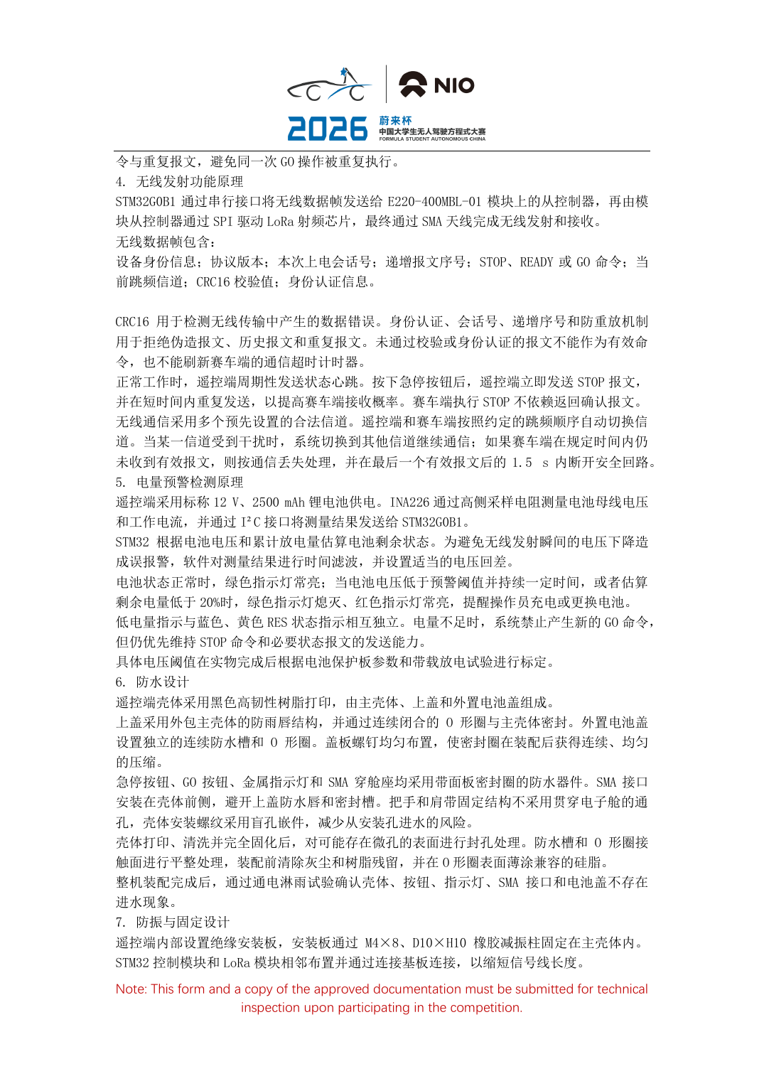
图3 已提交ASF第3.1.3节中的无线发射与报文失效处理原文

三、两处说明合并后的失效处理逻辑
把上述两部分合起来，按下急停后实际会出现以下几种结果：
情形 | 无线结果 | 赛车端判据 | 最终安全动作
至少一帧急停后的有效状态报文送达 | 报文通过CRC、鉴权、会话号与序号检查，且当前状态为STOP | 立即识别STOP | 立即释放两个安全继电器
急停后的有效STOP状态报文全部丢失 | 没有新的有效状态报文 | 500 ms有效通信超时 | 释放两个安全继电器
收到错误、伪造、旧序号或重放报文 | 校验或鉴权失败 | 不得刷新有效通信计时器 | 计时器到期后释放继电器
部分信道受干扰 | 按约定顺序自动跳频 | 恢复有效STOP，或最终进入通信超时 | 立即或超时释放继电器

对“只有STOP无法正确接收”的直接回答
如果急停后的STOP状态帧均未被正确接收，就等同于赛车端没有收到新的有效状态报文。错误报文、旧序号报文、重放报文或未通过鉴权的报文不能刷新计时器，最终进入有效通信超时并释放安全继电器。由于急停后不再产生READY状态，因此不会出现“STOP丢失，但READY报文继续维持通信有效”的情况。

四、与规则要求的对应关系及复核请求
规则AV1.4.2(c)、AV1.4.3、T12.10.2(d)及T12.10.5分别要求急停触发、信号丢失或损坏时进入安全状态，并满足规定的响应时间。本队ASF已经说明：有效通信超时阈值为500 ms，从最后一个有效报文到SDC断开的时间小于1.5 s，并采用多信道自动跳频提高抗干扰能力。
上述规则规定的是失效后的安全结果和时间边界，并未将“停止发送全部心跳报文”规定为唯一实现方式。本队通过“当前状态报文 + 有效报文计时器 + 失电释放继电器”实现同一安全目标。
本次反馈关注的风险，已经由ASF中分开写明的报文状态定义、无效报文不刷新计时器和500 ms有效通信超时机制共同处理。本说明没有增加新的安全机制，只是把3.1.2和3.1.3中的原有内容放在一起说明。
基于以上原文和逻辑，恳请审查组重新评估3.1.2-5“失效设计”项；如认可上述说明，希望能够撤销该项Not OK。
再次感谢审查组的指导与审核。

